Введение в интервальный анализ средних значений.
Общие сведения, краткие примеры и иллюстрации

Александр Харин
Московский физико-технический институт
Современная Гуманитарная Академия

Самые общие сведения, краткие примеры и иллюстрации к интервальному анализу средних значений. Показано, что он может стать строгим и мощным аналитическим аппаратом для расчетов и оценок, особенно в условиях существенной неполноты, недоступности информации. Получен ряд формул и оценок для интервалов средних значений. Результаты статьи могут быть широко использованы, в т.ч., в математической статистике, теории вероятностей, экономике, моделировании и прогнозировании.

Содержание

Введение ……………………………………….......... 2
Интервалы средних значений
Примеры возможного применения
Небоскреб. Рис. 1, 2.
Опломбированный автофургон
Другие области возможного применения

- Общие условия …………………………………….. 9
- Два интервала ……………………………………… 10
- Система интервалов ………………………………... 11
  - Анализ
  - «Кольцо» формул
- Оценки при минимальной информации …………… 12
  - Равные ширины
  - Известны ширина и вес только одного интервала.
Рис. Доп1. Пример оценки параметров интервала средних значений по одному измерению для w_{First}=0,9.

Заключение …………………………………………. 15
Рис. 5. Пример оценки параметров интервала
средних значений по одному измерению для w_{First}=0,7.

Введение
Интервалы средних значений

В настоящей статье рассматриваются (в целом неизвестные) распределения величин и интервалы средних значений этих величин. Показано, что, при наличии достаточно скудной информации интервального характера о распределении некоторой величины, можно содержательно применять интервальный анализ для интервала ее средних значений, в т.ч. можно получить ряд полезных формул и дополнительные ограничения для параметров интервала средних значений этой величины.

Примеры возможного применения

Ниже будут приведены примеры, не претендующие на оптимальность, но позволяющие понять принципы интервального анализа средних значений, а также оценить потенциальные возможности его применения.

Небоскреб

В качестве одного из примеров по теме настоящей статьи может быть рассмотрен расчет интервала положения общего центра тяжести небоскреба (см. рис. 1 и 2) для оценки устойчивости небоскреба при сильном ветре, ураганах, подземных толчках и т.п.:

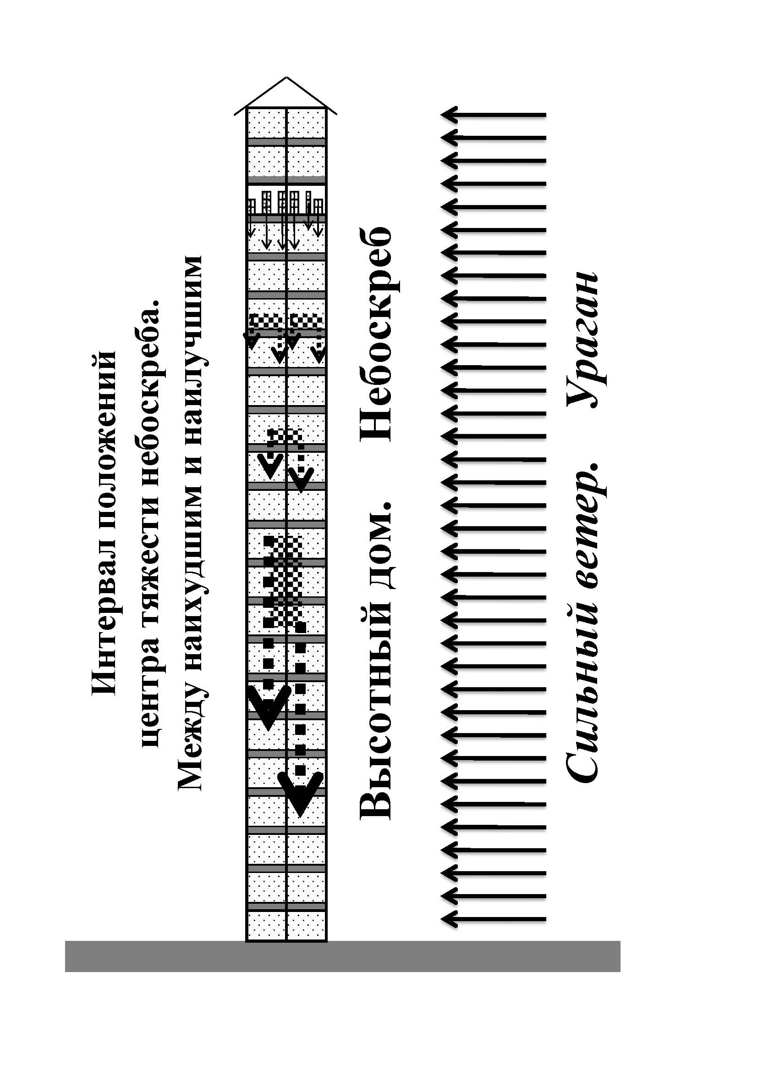

Рис. 1. Интервал положений центра тяжести небоскреба.

1. В каждой комнате каждого этажа небоскреба может быть некоторое количество тяжестей (люди, мебель и др.) в интервале от нуля (от веса стен, пола и потолков) до некоторого максимального веса. Таким образом, для каждых нескольких этажей, как части небоскреба, центр их тяжести заключен в пределах некоторого одномерного вертикального интервала.
Если центр тяжести каждой части небоскреба заключен в пределах одномерного вертикального интервала, то очевидно, что центр тяжести всего небоскреба тоже будет заключен в пределах некоторого (в общем случае – другого по ширине) одномерного вертикального интервала.
2. Люди, мебель и другие тяжести могут произвольно перемещаться в пределах интервалов комнат небоскреба. Таким образом, для каждой комнаты, как для элемента небоскреба, центр тяжести заключен в пределах некоторого двумерного горизонтального интервала.
Если центр тяжести каждого элемента небоскреба заключен в пределах двумерного горизонтального интервала, то очевидно, что центр тяжести всего небоскреба тоже будет заключен в пределах некоторого (в общем случае – другого по ширинам) двумерного горизонтального интервала.
3. Таким образом, центр тяжести всего небоскреба будет заключен в пределах некоторого трехмерного интервала.
На рисунке 1 схематично изображен небоскреб. Для простоты показаны всего по две комнаты на этаже. В комнатах одного из этажей схематично показаны примеры расположения тяжестей. В остальных комнатах расположение тяжестей известно только с точностью до некоторого интервала.
Сплошными стрелками схематично показаны веса и точки положения центров тяжести отдельных предметов на том этаже, для которого точно известно расположение тяжестей. Заштрихованными интервалами схематично показаны интервалы положения центров тяжести двух комнат, этажа и всего небоскреба. Очевидно, что в пределах каждого интервала наихудшим положением центра тяжести будет левая (дальняя от ветра) верхняя точка, а наилучшим положением центра тяжести будет правая (ближняя к ветру) нижняя точка. Пунктирными стрелками схематично показаны веса в наихудших и наилучших положениях центров тяжести двух комнат, этажа и всего небоскреба.
На рисунке 2 укрупненно изображено формирование интервалов центров тяжести первой (левой) и второй (правой) комнат и всего этажа. Для простоты, во внимание принимается только одна горизонтальная (слева направо) координата и полагается, что общий вес тяжестей одинаков для каждой из обеих комнат. Этот рисунок может быть использован и для иллюстрации раздела 2, посвященного анализу двух интервалов.
Рисунок состоит из четырех фрагментов:
На первом сверху фрагменте сплошными стрелками схематично показаны веса и точки положения центров тяжести отдельных предметов, центров тяжести первой M₁ и второй M₂ комнат и всего этажа M_{1..2}, для которого точно известно расположение тяжестей.

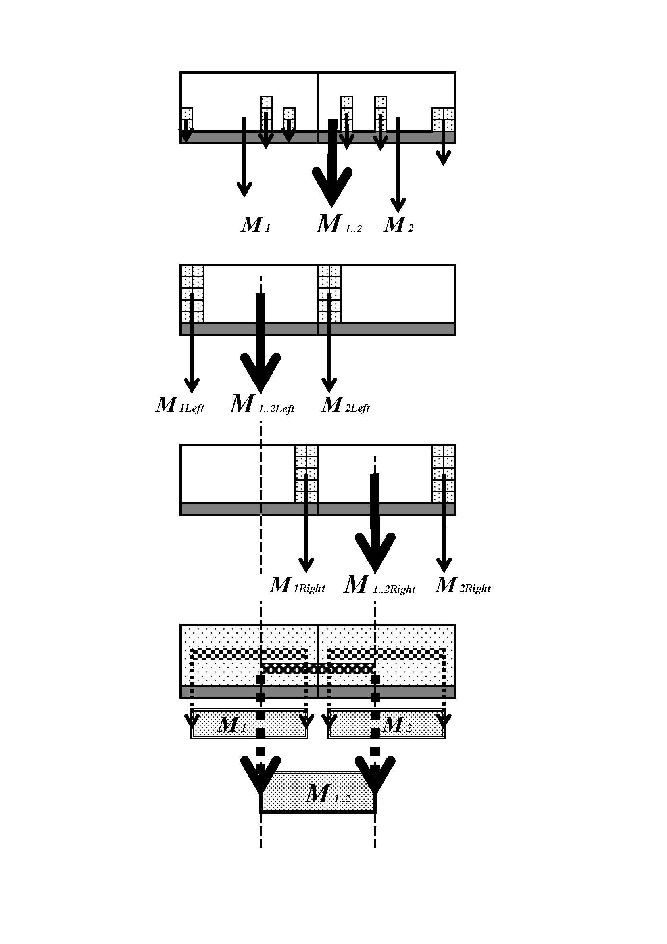

Рис. 2. Формирование интервалов положений центров тяжести комнат и этажа.

На втором сверху фрагменте сплошными стрелками схематично показаны веса и точки положения центров тяжести первой M_{1Left} и второй M_{2Left} комнат и всего этажа M_{1..2Left}, для предельного случая, когда все тяжести смещены до максимально возможного предела влево.
На третьем сверху фрагменте сплошными стрелками схематично показаны веса и точки положения центров тяжести первой M_{1Right} и второй M_{2Right} комнат и всего этажа M_{1..2Right}, для которого точно известно расположение тяжестей, для предельного случая, когда все тяжести смещены до максимально возможного предела вправо.
Очевидно, что в пределах каждого интервала, наихудшим положением центра тяжести будет левая (дальняя от ударов ветра) точка, а наилучшим наихудшим положением центра тяжести будет правая (ближняя к ударам ветра) точка.
Очевидно, что для каждой комнаты между этими предельными левой и правой точками расположен интервал возможных положений центра тяжести комнаты. Поскольку центр тяжести этажа является суммой центров тяжести комнат, то его возможные положения будут представлять собой интервал так же, как и положения центров тяжести комнат.
На четвертом сверху, нижнем фрагменте заштрихованными интервалами схематично показаны интервалы положения центров тяжести первой и второй комнат и всего этажа, для которого неизвестно точное расположение тяжестей. Пунктирными стрелками схематично показаны веса в наихудших и наилучших положениях центров тяжести двух комнат и всего этажа.
Таким образом, если известны общие веса тяжестей, и известны не конкретное расположение, а только предельные, крайние возможные положения этих тяжестей в комнатах, то положения центров тяжести комнат и всего этажа будут представлять собой интервалы. Знание интервалов центров тяжести всех комнат позволяет рассчитать интервалы центров тяжести этажей и всего небоскреба и оценить устойчивость этого небоскреба.

Опломбированный автофургон

Пусть имеются высокие, крытые, пломбируемые автофургоны. Пусть регулярно ставится задача максимально быстро и полно загружать их коробками с грузами и максимально быстро перегонять их из города в город по дороге с частыми крутыми поворотами.
Загрузка ведется в разных складах и разными грузчиками. Коробки примерно одинаковы по размерам (или отличаются по размерам в 2 или 4 раза), то есть ряды по размерам примерно равные. Коробки достаточно прочные и грузы не чрезмерно тяжелые, так что любую коробку можно ставить на любую высоту. Загрузка ведется строго последовательно по рядам от пола до потолка в порядке (произвольной) подачи коробок. Из города в город машину ведет другой водитель. Известен максимальный угол для поворотов дороги.
Для каждого рейса известен свой максимальный и минимальный вес одного коробко-места и общий вес автофургона.
Таким образом, получаем задачу, в которой имеет место произвольное интервальное распределение весов коробок по вертикали и по горизонтали в опломбированном автофургоне. Требуется для каждого рейса найти свою максимальную скорость, с которой можно проезжать частые повороты так, чтобы автофургон не перевернулся.
Эта задача об автофургоне аналогична предыдущей задаче о нахождении интервала положения центра тяжести небоскреба.

Другие области возможного применения

Аналогичные расчеты, оценки устойчивости могут проводиться для высоких стеллажей коробок товаров на складах (расчет силы крепления, позволяющей одному человеку работать на стеллаже при любом сочетании расположения коробок товаров).
Аналогичные расчеты, оценки оптимального территориального распределения магазинов, пунктов услуг, размеров автостоянок, ширины трасс и т.п. могут проводиться при строительстве и расширении городов и поселков и улучшении инфраструктуры.
Аналогичные расчеты, оценки оптимального расположения и распределения точек питания, услуг, громкоговорителей, колонок и т.п. могут проводиться при планировании массовых мероприятий.
Аналогичные расчеты, оценки оптимального территориального распределения своих сетей магазинов, автозаправок, сервисов обслуживания и т.п. могут проводиться крупными фирмами при планировании и совершенствовании сети своих центров.
Аналогичные расчеты, оценки места наилучшего расположения своего магазина, автозаправки, пункта обслуживания и т.п. могут проводиться малыми и средними фирмами при планировании размещения своей единственной, или одной из немногих точек, при участии в конкурсе на заключение договора аренды и т.п.
Аналогичные расчеты, оценки могут применяться при составлении расписаний, например, расписаний занятий в ВУЗах.
Аналогичные расчеты, оценки графиков нагрузок, расхода в течение дня, недели, года могут проводиться обслуживающими ведомствами, организациями и фирмами по таким видам потребления, услуг, как вода, электричество, топливо, питание, товары, перевозки и т.п.

1. Общие условия

Пусть на некотором отрезке [A, B] дана некоторая величина (распределение плотности (относительных) весов (weights)) {w(x_{k})} : k=1, 2, … K : 1≤K≤∞ и
$\sum_{k=1}^{K}{w(x_{k})}=W<∞$.
По умолчанию будем считать
$W=1$,
то есть веса w(x_{k}) (и далее w_{k}) будем считать относительными.
Пусть величина {w(x_{k})} известна с точностью до некоторой системы элементарных смежных интервалов {X_{i}} : i=1, 2, … I : 2≤I<∞, X₁+X₂+…+X_{I}=X_{1..I}≡[A, B]
$A≡\underline{X_{1\text{.}\text{.}I}}=\underline{X_{1}}<\overline{X_{1}}=\underline{X_{2}}<\overline{X_{2}}=\text{.}\text{.}\text{.}=\underline{X_{I−1}}<\overline{X_{I−1}}=\underline{X_{I}}<\overline{X_{I}}=\overline{X_{1\text{.}\text{.}I}}≡B$.
Важно, что для получения величины общего веса W достаточно выполнить всего одно дополнительное измерение либо общего отрезка X_{1..I}≡[A, B], либо последнего (неизмеренного) элементарного интервала (при оптимальном расположении элементарных интервалов). То есть, для применения интервального анализа средних значений достаточно, чтобы для исследуемой величины {w(x_{k})} ее общий вес был известен, или мог быть измерен, вычислен, оценен, и т.п. на отрезке [A, B] в целом и мог быть в целом измерен не менее, чем на одном (см. раздел 5) элементарном интервале, принадлежащем [A, B].
Определим среднее значение M величины {w(x_{k})} как
$M≡\sum_{k=1}^{K}{x_{k}w(x_{k})}$.
В общем случае, это среднее значение известно с точностью до некоторого интервала M.

2. Два интервала

Два интервала – это наиболее простой, минимальный пример системы интервалов. Он позволяет наиболее наглядно провести интервальный анализ для интервалов средних значений. Схематичной иллюстрацией к этому примеру может служить рисунок 2 Введения.
Пусть даны два интервала X₁ и X₂, удовлетворяющие условиям раздела 1, т.е. такие, что
$A≡\underline{X_{1\text{.}\text{.}2}}=\underline{X_{1}}<\overline{X_{1}}=\underline{X_{2}}<\overline{X_{2}}=\overline{X_{1\text{.}\text{.}2}}≡B$.
Пусть на интервалах X₁ и X₂ даны либо части одного распределения, либо соотношения между распределениями величины W на этих интервалах
$\sum_{x_{k}∈X_{1}}{w(x_{k})}w_{1}$, $\sum_{x_{k}∈X_{2}}{w(x_{k})}w_{2}$
и
$w_{1}+w_{2}=W=1$.
Рассчитаем интервал средних значений M_{1..2} для объединенного интервала X₁+X₂=X_{1..2}≡[A, B].
Из определения
$$M_{1\text{.}\text{.}K}≡\sum_{k=1}^{K}{x_{k}w(x_{k})}$$
получаем для левого конца M_{1..2} (на рисунке 2 – для M_{1..2Left})
$$\underline{M_{1\text{.}\text{.}2}}=\underline{X_{1}}w_{1}+\underline{X_{2}}w_{2}$$
и
$\begin{aligned}\underline{M_{1\text{.}\text{.}2}}=\underline{X_{1}}(w_{1}+w_{2}−w_{2})+\underline{X_{2}}w_{2}=\underline{X_{1}}+w_{2}(\underline{X_{2}}−\underline{X_{1}})= \\ \underline{X_{1\text{.}\text{.}2}}+w_{2}\text{wid}X_{1}\end{aligned}$.
Аналогично получаем для правого конца M_{1..2} (на рисунке 2 – для M_{1..2Right})
$\overline{M_{1\text{.}\text{.}2}}=\overline{X_{1}}w_{1}+\overline{X_{2}}w_{2}=\overline{X_{2}}−w_{1}(\overline{X_{2}}−\overline{X_{1}})=\overline{X_{1\text{.}\text{.}2}}−w_{1}\text{wid}X_{2}$.
Отталкиваясь от ширин интервалов X₁ и X₂, составляющих интервал X_{1..2}, можно прийти к
$$\begin{aligned}\text{wid}M_{1\text{.}\text{.}2}=\overline{M_{1\text{.}\text{.}2}}−\underline{M_{1\text{.}\text{.}2}}=\overline{X_{1}}w_{1}+\overline{X_{2}}w_{2}−\underline{X_{1}}w_{1}−\underline{X_{2}}w_{2}= \\ (\overline{X_{1}}−\underline{X_{1}})w_{1}+(\overline{X_{2}}−\underline{X_{2}})w_{2}\end{aligned}$$
и получить компактную формулу Новоселова (см. [4])
$\text{wid}M_{1\text{.}\text{.}2}=\text{wid}X_{1} w_{1}+\text{wid}X_{2} w_{2}=\sum_{i=1}^{2}{\text{wid}X_{i} w_{i}}$.

4. Система интервалов

Рассмотрим общий случай системы из 2≤I<∞ элементарных интервалов с совпадающими границами соседних элементарных интервалов.

4.1. Анализ

Пусть дана система интервалов {X_{i}} : i=1, 2, …, I : I<∞. Пусть эта система интервалов удовлетворяет условиям раздела 1, т.е.
$A≡\underline{X_{1\text{.}\text{.}I}}=\underline{X_{1}}<\overline{X_{1}}=\underline{X_{2}}<\overline{X_{2}}=\text{.}\text{.}\text{.}=\underline{X_{I}}<\overline{X_{I}}=\overline{X_{1\text{.}\text{.}I}}≡B$,
их веса
$$\sum_{x_{k}∈X_{i}}{w(x_{k})}w_{i}$$
такие, что
$\sum_{i=1}^{I}{w_{i}}=W=1$.
Рассчитаем интервал средних значений M_{1..I} для общего, объединенного интервала X_{1..I}≡[A, B]:
Для левого конца интервала M_{1..I} получаем
$\underline{M_{1\text{.}\text{.}I}}=\underline{X_{1\text{.}\text{.}I}}+\sum_{i=2}^{I}{w_{i}\sum_{m=1}^{i−1}{\text{wid}X_{m}}}=\underline{X_{1\text{.}\text{.}I}}+\sum_{i=1}^{I−1}{\text{wid}X_{i}\sum_{m=i+1}^{I}{w_{m}}}$.
Для правого конца интервала M_{1..I} получаем
$\overline{M_{1\text{.}\text{.}I}}=\overline{X_{1\text{.}\text{.}I}}−\sum_{i=1}^{I−1}{w_{i}\sum_{m=i+1}^{I}{\text{wid}X_{m}}}=\overline{X_{1\text{.}\text{.}I}}−\sum_{i=2}^{I}{\text{wid}X_{i}\sum_{1}^{m=i−1}{w_{m}}}$.

4.2. «Кольцо» формул

Можно показать, что три формулы для ширины интервала средних значений могут быть преобразованы друг в друга:
$\sum_{i=1}^{I}{w_{i}\text{wid}X_{i}}=\text{wid}X_{1\text{.}\text{.}I}−\sum_{i=1}^{I}{w_{i}\sum_{m=1,\text{.}\text{.},N|m≠i}{\text{wid}X_{m}}}=\text{wid}X_{1\text{.}\text{.}I}−\sum_{i=1}^{I}{\text{wid}X_{i}\sum_{m=1,\text{.}\text{.},N|m≠i}{w_{m}}}$.

5. Оценки при минимальной информации

Рассмотрим (в основном опуская выкладки) несколько примеров оценок для интервалов средних значений при минимальной имеющейся информации, то есть для ситуаций, когда известны не все, а только отдельные параметры элементарных интервалов X_{i}. Подобные оценки могут помочь планировать и интерпретировать как эксперименты, так и реальные ситуации. Одни из них уже сейчас имеют безусловное практическое значение, другие пока можно считать абстрактными. В этом разделе будем рассматривать наименее информативные случаи, когда оставшиеся неизвестные интервалы не образуют односвязный интервал, в т.ч. когда единственный элементарный интервал расположен строго внутри общего интервала.

5.1. Равные ширины

Если равны ширины всех элементарного интервалов widX_{i}≥widX_{k} | i,k=1,…I, пусть даже (на этапе планирования эксперимента) неизвестны сами эти ширины, то по формуле Новоселова получаем
$\text{wid}M_{1\text{.}\text{.}I}=\sum_{i=1}^{I}{\text{wid}X_{i} w_{i}}=\text{wid}X_{k} \sum_{i=1}^{I}{w_{i}}=\text{wid}X_{k} ×1=\text{wid}X_{k}$,
то есть, независимо от распределения весов, ширина интервала средних значений равна ширине элементарного интервала, шагу сетки элементарных интервалов (это – известное и понятное, но необходимое и полезное заключение). Это заключение означает, что (при условии равной ширины всех элементарных интервалов) одно измерение, выполненное от края общего интервала, отрезка, дает ширину интервала средних значений 1/2, а N измерений – ширину 1/(N+1) от ширины общего отрезка, независимо от распределения весов.

5.2. Известны ширина и вес только одного интервала

Пусть известны ширина widX_{First} и вес w_{First} только одного интервала X_{First}. Получаем
$\text{wid}M_{1\text{.}\text{.}I}≤\text{wid}X_{1\text{.}\text{.}I}−w_{\text{First}}(\text{wid}X_{1\text{.}\text{.}I}−\text{wid}X_{\text{First}})$.
Видно, что, в условиях единственного измерения, достижение наилучшего качества эксперимента, максимум информативности, точности, то есть минимум ширины widM_{1..I} интервала средних значений достигается при максимально возможном весе w_{First} и минимально возможной ширине widX_{First} элементарного интервала X_{First}.
Если известны и координаты концов интервала X_{First}, то оценки координат концов интервала средних значений значительно улучшаются за счет того, что становятся известны ширины боковых интервалов X_{Left} и X_{Right}. Получаем
$$\begin{aligned}\underline{M_{1\text{.}\text{.}I}}=\underline{X_{1\text{.}\text{.}I}}+\sum_{i=1}^{I−1}{\text{wid}X_{i}\sum_{m=i+1}^{I}{w_{m}}}≥\underline{X_{1\text{.}\text{.}I}}+\text{wid}X_{\text{Left}} w_{\text{First}}= \\ \underline{X_{1\text{.}\text{.}I}}+\text{wid}(\underline{X_{\text{First}}}−\underline{X_{1\text{.}\text{.}I}}) w_{\text{First}}\end{aligned}$$
и
$\begin{aligned}\overline{M_{1\text{.}\text{.}I}}=\overline{X_{1\text{.}\text{.}I}}−\sum_{i=2}^{I}{\text{wid}X_{i}\sum_{1}^{m=i−1}{w_{m}}}≤\overline{X_{1\text{.}\text{.}I}}−\text{wid}X_{\text{Right}} w_{\text{First}}= \\ \overline{X_{1\text{.}\text{.}I}}−\text{wid}(\overline{X_{1\text{.}\text{.}I}}−\overline{X_{\text{First}}}) w_{\text{First}}\end{aligned}$.

Рассмотрим конкретный численный пример (см. рис. Доп1).
Пусть дан отрезок X_{1..I}=[A, B]=[0, 10] . Пусть на первом же элементарном интервале X_{First}=[3, 5] измерения дали w_{First}=0,9. Сделаем оценки для M_{1..I}:
Ширина интервала средних значений M_{1..I} равна
$\begin{aligned}\text{wid}M_{1\text{.}\text{.}I}≤\text{wid}X_{1\text{.}\text{.}I}−w_{\text{First}}(\text{wid}X_{1\text{.}\text{.}I}−\text{wid}X_{\text{First}})= \\ \text{10}−0\text{.}9×8=2\text{.}8\end{aligned}$.
Видно, что одним измерением можно достичь точности, близкой к 1/4 от ширины общего интервала.

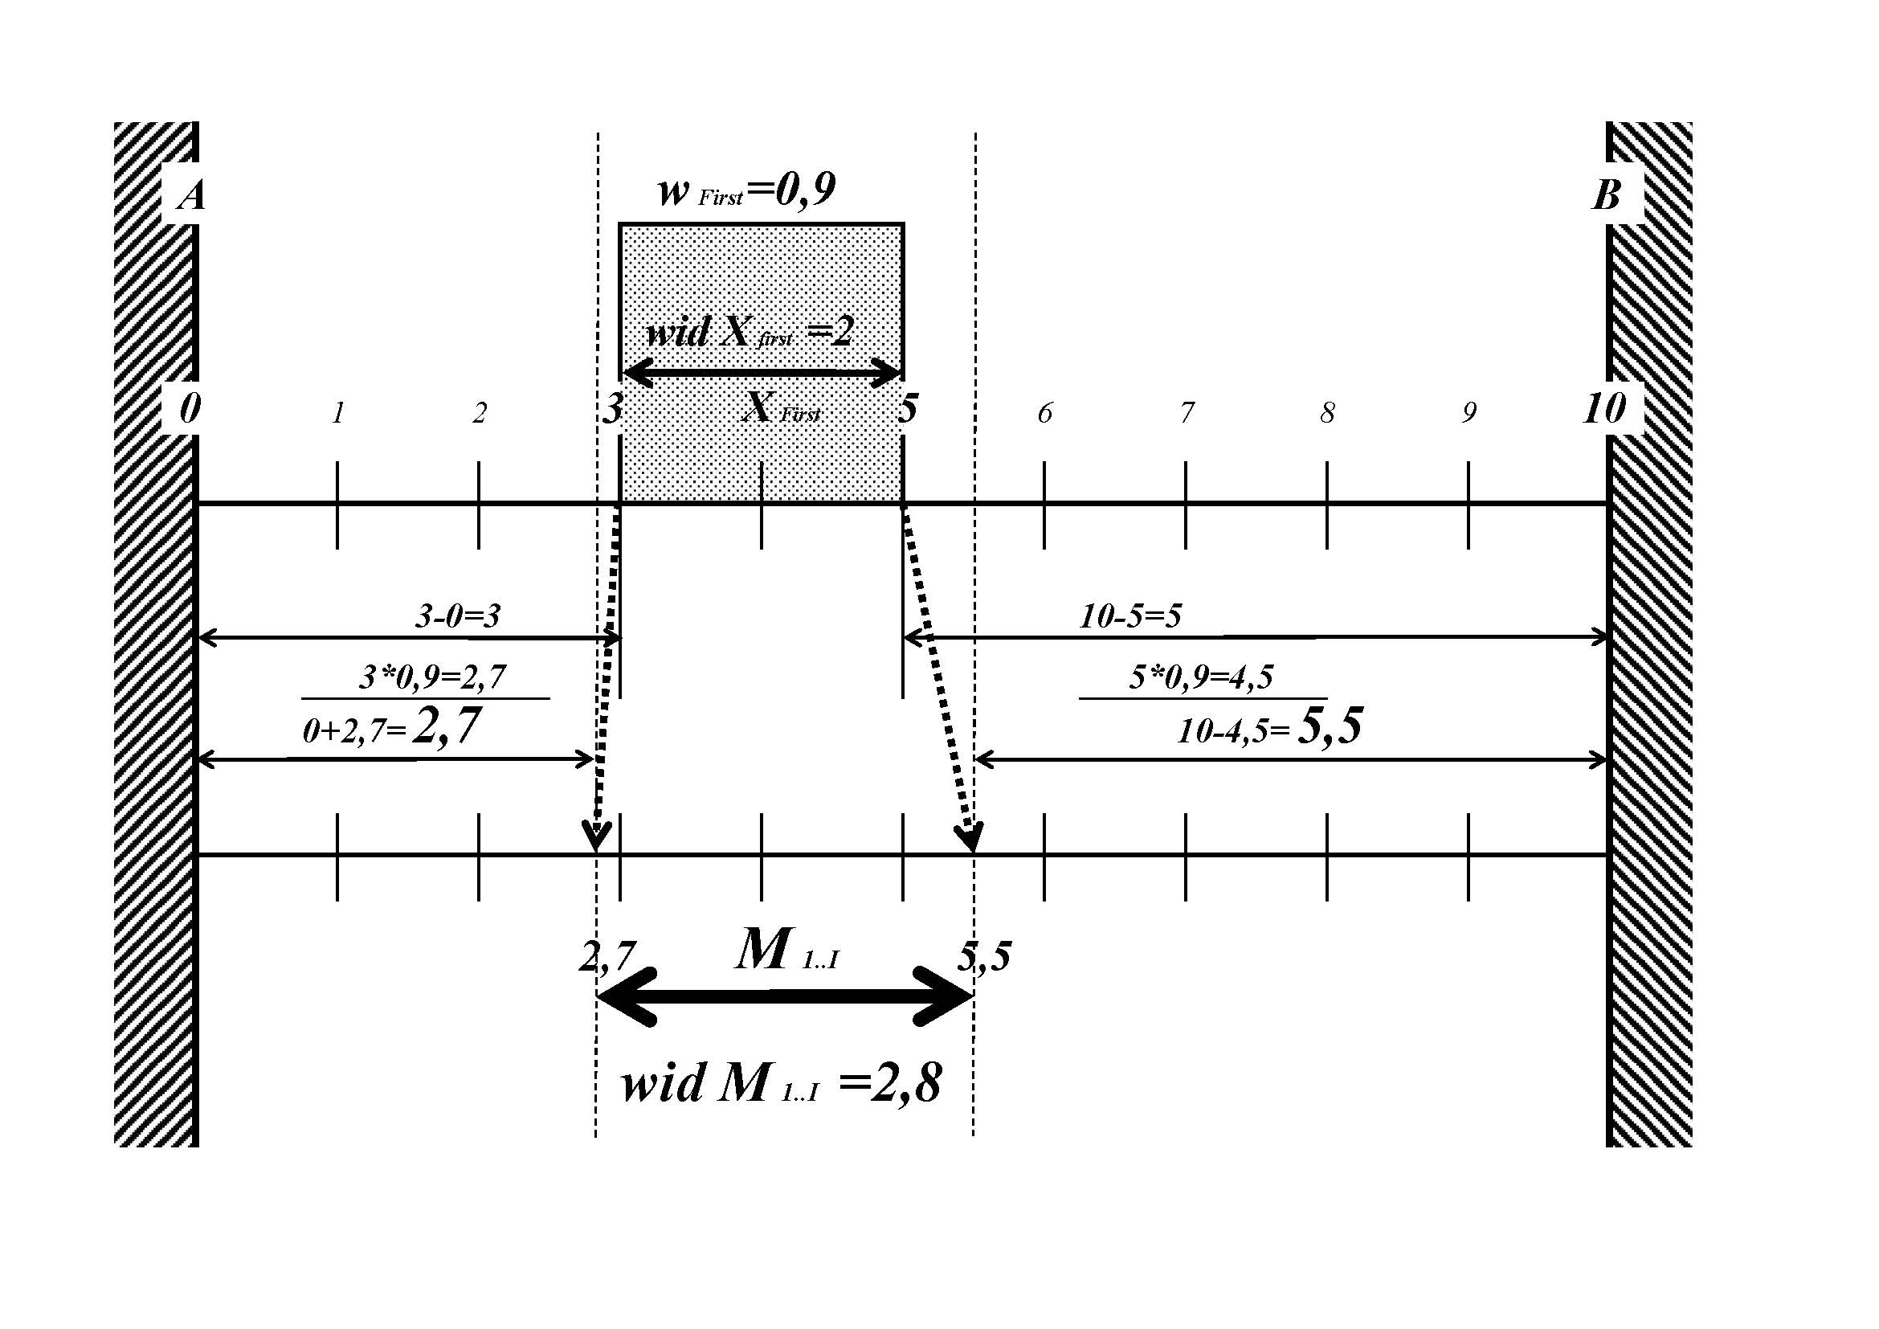

Рис. Доп1. Пример оценки параметров интервала средних значений по одному измерению для w_{First}=0,9.

Для координат концов интервала средних значений имеем
$$\begin{aligned}\underline{M_{1\text{.}\text{.}I}}≥\underline{X_{1\text{.}\text{.}I}}+\text{wid}X_{\text{Left}} w_{\text{First}}= \\ 0+3×0\text{.}9=2\text{.}7\end{aligned}$$
и
$\begin{aligned}\overline{M_{1\text{.}\text{.}I}}≤\overline{X_{1\text{.}\text{.}I}}−\text{wid}X_{\text{Right}} w_{\text{First}}= \\ \text{10}−5×0\text{.}9=5\text{.}5\end{aligned}$.

Заключение

В настоящей статье представлено введение в интервальный анализ средних значений, в т.ч.:
1) Показано, что для применения интервального анализа средних значений достаточно, чтобы общий вес исследуемой величины был известен, или мог быть измерен, вычислен, оценен, и т.п., на исследуемом отрезке в целом и ее вес мог быть также измерен в целом не менее, чем на одном интервале, принадлежащем этому отрезку.
2) Показано, что интервальный анализ средних значений может стать строгим и мощным аналитическим аппаратом для расчетов и оценок, особенно в условиях существенной неполноты, недоступности информации.
3) В числе других результатов впервые получено «кольцо» из трех формул для ширины интервала средних значений
$\begin{aligned}\text{wid}M_{1\text{.}\text{.}I}= \\ \sum_{i=1}^{I}{w_{i}\text{wid}X_{i}}=\text{wid}X_{1\text{.}\text{.}I}−\sum_{i=1}^{I}{w_{i}\sum_{m=1,\text{.}\text{.},N|m≠i}{\text{wid}X_{m}}}=\text{wid}X_{1\text{.}\text{.}I}−\sum_{i=1}^{I}{\text{wid}X_{i}\sum_{m=1,\text{.}\text{.},N|m≠i}{w_{m}}}\end{aligned}$.
4) Показаны возможности расчета и оценки параметров интервала средних значений при наличии минимальной имеющейся информации о планировании или о результатах эксперимента, в т.ч.:
4.1) Если неизвестны веса, но равны (или будут равны) между собой ширины всех элементарных интервалов, то
$\text{wid}M_{1\text{.}\text{.}I}=\text{wid}X_{h} \sum_{i=1}^{I}{w_{i}}=\text{wid}X_{h}$,
то есть, независимо от распределения весов, ширина интервала средних значений равна ширине элементарного интервала, шагу сетки элементарных интервалов. Это означает, что, при равных элементарных ширинах, единственное измерение, выполненное от края общего интервала, дает ширину интервала средних значений widM_{1..N}=1/2, а N измерений – ширину widM_{1..N}=1/(N+1) от ширины общего отрезка, независимо от распределения весов.

4.2а) Предположим, что есть возможность измерить ширину widX_{First} и относительный вес w_{First} только одного элементарного интервала X_{First} (Либо первого X_{First} из очень малого числа измерений), лежащего строго внутри общего отрезка.
Даже в этом случае минимальной доступной информации, интервальный анализ средних значений позволяет сделать ряд строгих оценок:
Для ширины widM_{1..I} интервала средних значений получаем
$\text{wid}M_{1\text{.}\text{.}I}≤\text{wid}X_{1\text{.}\text{.}I}−w_{\text{First}}(\text{wid}X_{1\text{.}\text{.}I}−\text{wid}X_{\text{First}})$.
Видно, что, в условиях единственного измерения, достижение наилучшего качества эксперимента, то есть минимум ширины widM_{1..I} интервала средних значений достигается при максимально возможном весе w_{First} и минимально возможной ширине widX_{First} элементарного интервала X_{First}.
Если известны координаты концов интервала X_{First}, то для координат концов интервала средних значений получаем
$$\underline{M_{1\text{.}\text{.}I}}≥\underline{X_{1\text{.}\text{.}I}}+\text{wid}(\underline{X_{\text{First}}}−\underline{X_{1\text{.}\text{.}I}}) w_{\text{First}}$$
и
$\overline{M_{1\text{.}\text{.}I}}≤\overline{X_{1\text{.}\text{.}I}}−\text{wid}(\overline{X_{1\text{.}\text{.}I}}−\overline{X_{\text{First}}}) w_{\text{First}}$.
Приведем наглядный пример с иллюстрацией (см. рис. 5).
Пусть дан общий интервал, отрезок [A, B]=[0, 10]. Пусть измерения на единственном (первом) элементарном интервале X_{First}=[2, 4] дали относительный вес w_{First}=0,7 (Для наглядности изображен случай с относительно небольшим весом. Более точно см. раздел 5.2).

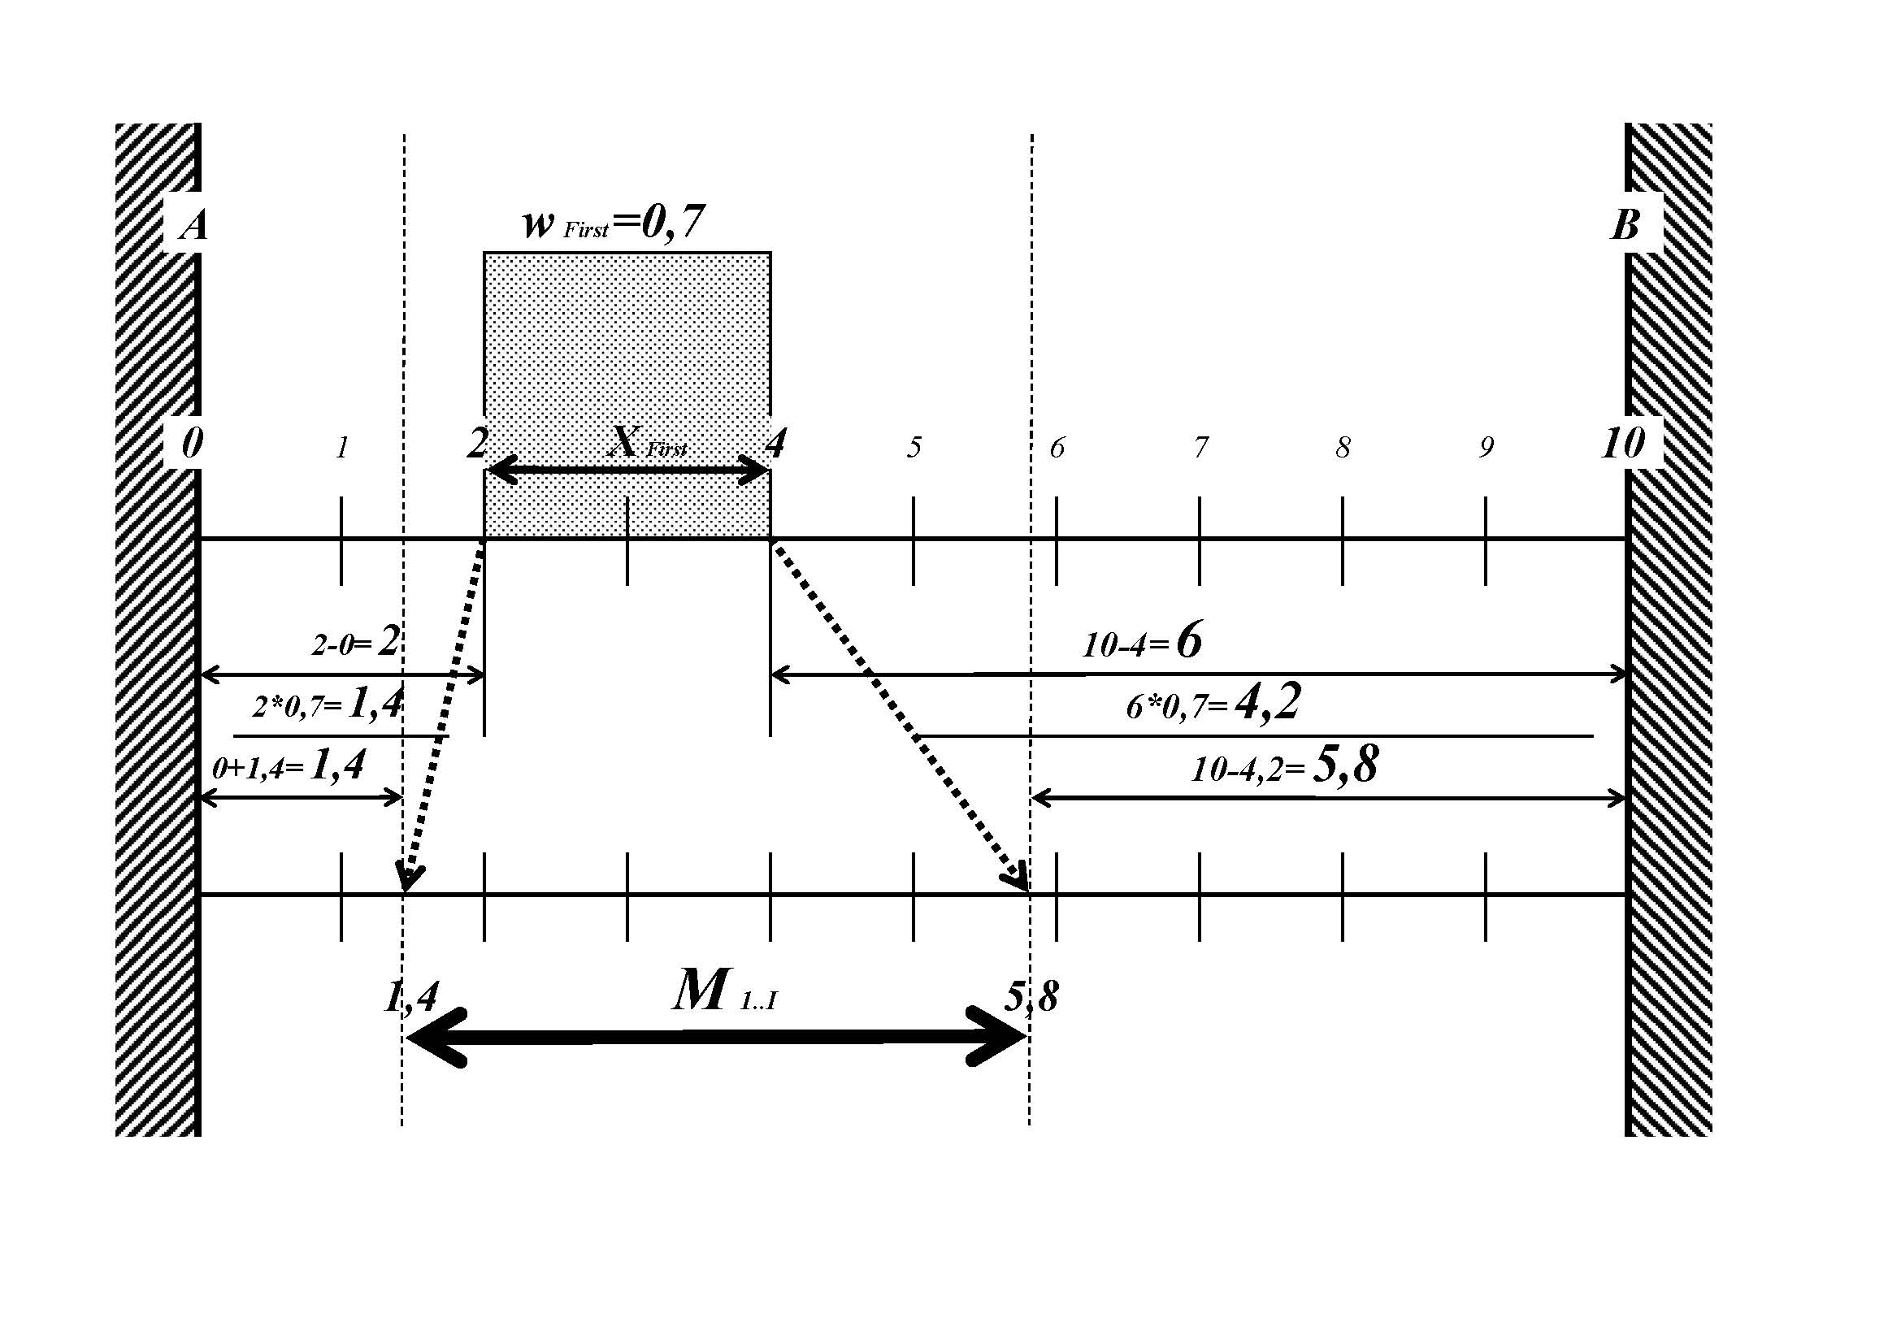

Рис. 5. Пример оценки параметров интервала средних значений по одному измерению

Сделаем оценки для M_{1..I}:
Ширина интервала средних значений M_{1..I} равна
$\begin{aligned}\text{wid}M_{1\text{.}\text{.}I}≤\text{wid}X_{1\text{.}\text{.}I}−w_{\text{First}}(\text{wid}X_{1\text{.}\text{.}I}−\text{wid}X_{\text{First}})= \\ \text{10}−0\text{.}7×8=4\text{.}4\end{aligned}$.
Для координат концов интервала средних значений имеем
$$\begin{aligned}\underline{M_{1\text{.}\text{.}I}}≥\underline{X_{1\text{.}\text{.}I}}+\text{wid}(\underline{X_{\text{First}}}−\underline{X_{1\text{.}\text{.}I}}) w_{\text{First}}= \\ 0+2×0\text{.}7=1\text{.}4\end{aligned}$$
и
$\begin{aligned}\overline{M_{1\text{.}\text{.}I}}≤\overline{X_{1\text{.}\text{.}I}}−\text{wid}(\overline{X_{1\text{.}\text{.}I}}−\overline{X_{\text{First}}}) w_{\text{First}}= \\ \text{10}−6×0\text{.}7=5\text{.}8\end{aligned}$.

